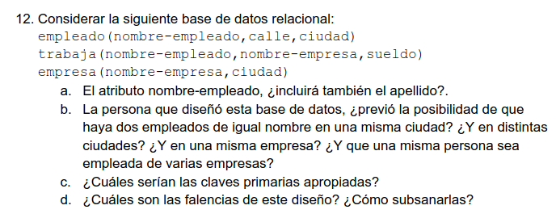

a) No es posible determinar con exactitud si lo incluye o no, pero siguiendo la recomendacion de que un atributo debe ser atomico (es decir indivisible) y suponiendo que solo se permiten hacer consultas por nombre+apellido. En ese caso si podria incluir tambien el apellido.

En caso de que se quisiera consultar simplemente por nombre de pila, el campo no deberia incluir el apellido

b) Siempre y cuando los empleados de igual nombre y ciudad vivan en diferente calle podrian ser identificados uno del otro. Por la misma razon si existen dos empleados con el mismo nombre en diferentes ciudades tambien podrian ser identificados.

Ahora bien, lo que no se tuvo en cuenta fue cuando dos empleados con el mismo nombre trabajan en la misma empresa, ya que ahi no podrian ser diferenciados unos de otros

Y si asumimos que todas las empresas tienen nombres diferentes, entonces una persona podria trabajar para mas de una empresa. Sino, de vuelta no podrian ser diferenciadas las empresas por el nombre.

c) las claves primarias apropiadas podrian ser, aunque no garantizarian solucionar ninguno de estos problemas

empleado(nombre-empleado,calle,ciudad)
trabaja(nombre-empleado,nombre-empresa,sueldo)
empresa(nombre-empresa, ciudad)

d) Las principales falencias de este diseño es que se busca identificar entidades con atributos que no son unicos en el mundo real. Una persona no puede ser identificada simplemente por su nombre. Para subsanarlas se podria agregar a un campo identificador a cada tabla y dejarlo de la sig forma.

empleado(DNI,nombre-empleado,calle,ciudad)
trabaja(DNI,id_empresa,sueldo)
empresa(id_empresa,nombre-empresa, ciudad)

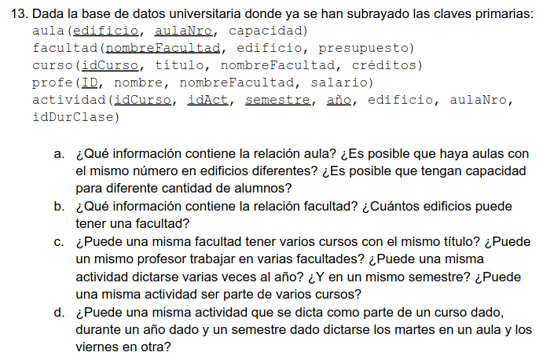

a) la relacion aula contiene en que edificio esta ubicada, su numero de identificacion en ese edificio y la cantidad de alumnos que puede contener.

Como las claves principales de la relacion aula son edificio y aulaNro, entonces si, puede existir alguna tupla con el mismo numero de aula pero diferente numero de edificio. Por esta misma razon pueden tener diferentes capacidades.

b) La relacion facultad contiene su nombre el edificio donde toma lugar y el presupuesto predestinado. Una facultad puede tener un solo edificio, pero en un edificio puede haber mas de una facultad.

c) Si, una misma facultad puede tener varios cursos con el mismo titulo, ya que el campo que diferencia a las tuplas de la relacion “curso”, es el idCurso.
No existe la posibilidad de que un profesor tenga asociada mas de una facultad en la que trabaja.

Una actividad si puede ser dictada hasta dos veces al año, una sola vez en cada semestre. Ya que la relacion “actividad” se ve identificada por el conjunto de las claves principales idCurso,idAct,semestre y año, entonces podria tener dos tuplas que sean iguales en todos los campos menos en el campo semestre. De esa forma podria denotar que una actividad se dicto dos veces en un año.

No sucede lo mismo para que una actividad se dicte varias veces en el mismo semestre (del mismo año).Pero si una misma actividad podria ser parte de varios cursos.

d) No eso no es posible, ya que eso deberia implicar 2 cosas.
- Que el campo aulaNro es multivalorado (no es posible)
- Que existan dos tuplas en la relacion “actividad” que contengan los mismos valores en idCurso,idAct,semestre,año,edificio,idDurClase y valores diferentes en aulaNro. Y eso no es posible ya que las tuplas en la relacion “actividad” se ven identificadas por las combinaciones de idCurso,idAct,semestre,año y estos valores no pueden aparecer repetidos en dos tuplas diferentes.

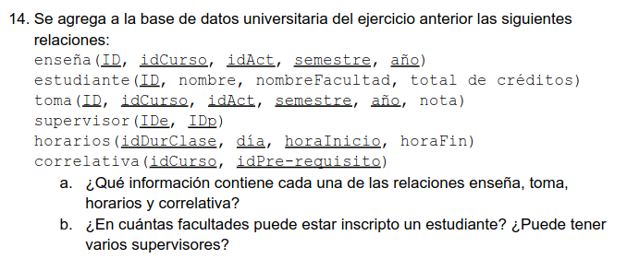

a) la relacion enseña ..
la relacion toma contiene la informacion de que cursos toma un estudiante, cuando y cual fue su nota.
La relacion horarios contiene la informacion del largo de las clases del dictado de una actividad y en que dias se dan.
La relacion correlativa especifica que cursos se deben tener aprobados para cursar otros.

b) Un estudiante puede estar inscripto en una sola facultad pero puede tener mas de un supervisor.

